Конспект фрагмента урока по русскому языку
учитель начальных классов – Зорина Александра Дмитриевна,
г. Ижевск, МС(К)ОУ С(К)ОШ VIII вида № 79
Тема урока: по учебному плану
Тема фрагмента: знакомство со словарным словом «автомобиль»
Класс: зависит от УМК и программы по русскому языку
Цель: знакомство со словарным словом «автомобиль»
Задачи:
- знакомство с орфоэпическим произношением и графическим написанием слова;
- развитие и коррекция связной письменной речи;
- привитие навыков культурного поведения в пассажирском транспорте.
Используемые методы и приемы: беседа, иллюстрация, практические упражнения, игра, контроль за правильностью выполнения заданий.
Оборудование: ИД SMARTboard
Особые условия:
- данный фрагмент можно и целесообразнее использовать не на одном уроке, а на нескольких уроках;
- этапы указаны в соответствии с конструктором словарной работы, данным в Приложении 1.
Используемые источники информации: указаны на последнем слайде
Ход урока
№ | Работа учителя | Слайд презентации
1 слайд | Оргмомент. |  | 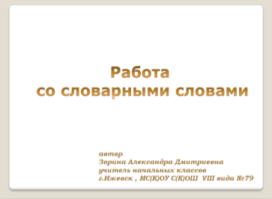
2 слайд | Этап предъявления слова проходит через игру «Что лишнее?» Найти лищний предмет, объяснить свой выбор..  -Что объединяет все эти предметы?
3 слайд | - Назовите этот предмет.
4 слайд | - Мы уже знаем словарное слово «машина», назовите пропущенные буквы в слове.  Правильно подобранные буквы встают на место, не правильно – крутятся.  -Разгадайте загадку .  Кликнуть на угловом значке, расположенном на смайлике.
5 слайд | Работа над слуховым образом слова.  - Как еще можно назвать машину?  Многократное проговаривание слова орфоэпически, чтение слова по слогам, определение букв в трудном месте, звуковой анализ слова.  Вставить пропущенные буквы,  для проверки кликнуть мышкой. |  | 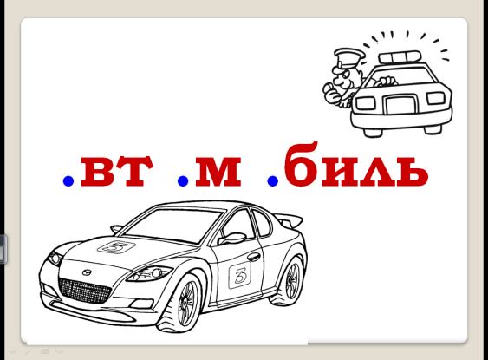
6 слайд | Запись слова в тетради и в сюжетной картинке-раскраске . Для деления на слоги, нахождения ударных и безударных гласных воспользоваться инструментом перо затем кликнуть левой кнопкой мыши и проверить . |  | 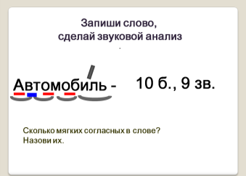
6 слайд
7 слайд | Запись слова  Работа над "зрительным" образом слова  Игра « Слово рассыпалось»  - Составьте из слогов словарное слов. |  | 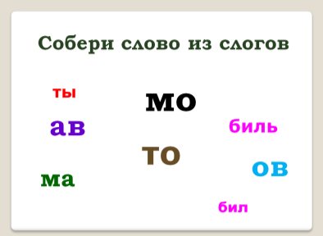
8 слайд | Обогащение словаря учащихся и его активизация  Подобрать к слову автомобиль подходящее из предложенных.  Как по другому назвать автомобиль ? |  | 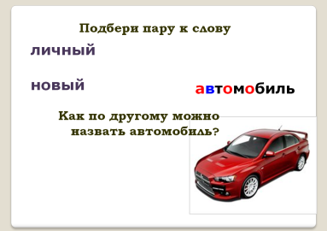
9 слайд | Работа над предложением  Первоначально повторить словарные слова прошлого года по сюжетной картине  Составить предложение по схеме. |  | 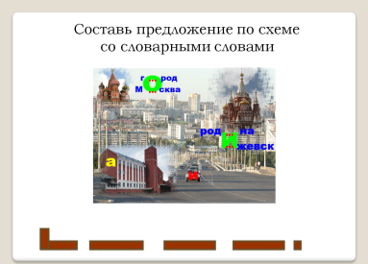
10 слайд | Проверить записанное предложение, кликнуть поочередно на машинках.
 | Использованные ресурсы

